بسمعی تعالی

پروتئین

پروتئین­ها نقش­های متعددی را در سلول ایفا می­کنند از جمله نقش آنزیمی، دفاعی، انتقالی، ذخیره­ای، ساختاری، حرکتی، حفاظتی، تنظیمی و غیره.

یک مولکول پروتئین از زنجیره طویلی از آمینواسیدها ساخته می­شود. هر آمینو اسید به واسطه پیوند کووالانسی به نام پیوند پپتیدی (-NH-CO-) به آمینواسید مجاور متصل می­شود. در نتیجه پروتئین­ها به عنوان پلی­پپتیدها شناخته می­شوند. هر پلی­پپتید توالی منحصر به فردی از آمینواسیدها را دارا می­باشد. پروتئین­ها حدود 50 تا 2000 آمینواسید می توانند در سا

ختار خود داشته باشند.

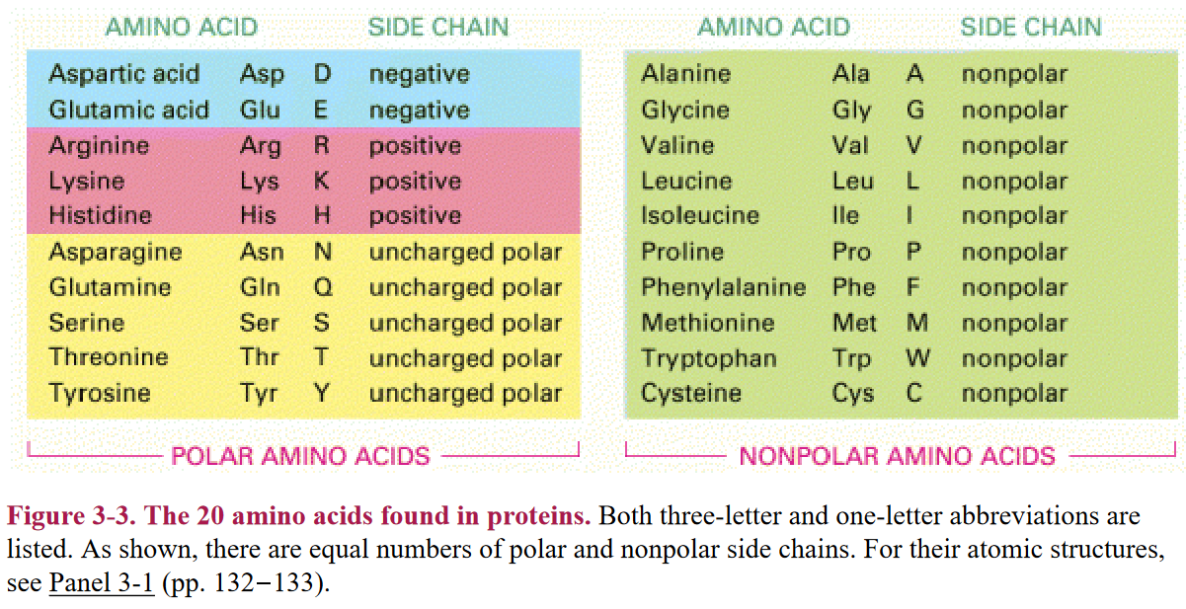

ساختار پروتئین­ها در چهار سطح طبقه­بندی شده­اند

توالی (sequence) آمینواسیدها در یک پروتئین را ساختار اول پروتئین (primary structure) می­نامند.

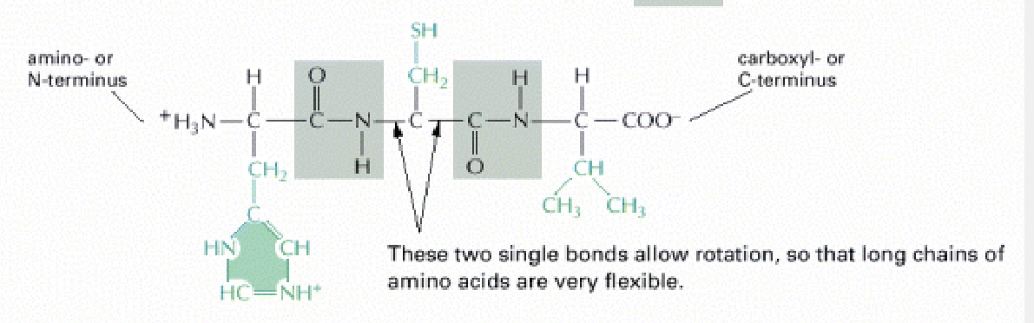

ساختار دوم پروتئین (secondary structure) در نتیجه ایجاد پیوندهای هیدروژنی بین آمینو اسیدهای زنجیره پروتئینی به وجود می­آید. این پیوندهای هیدروژنی منجر به تشکیل ساختارهای آلفاهلیکس و صفحات چین­دار بتا می­شوند.

ساختارهای آلفا هلیکس (α helix) و صفحات بتا (β sheets)

این دو الگوی ساختاری منظم در نتیجه پیوند هیدروژنی بین گروههای C=O و N-H در ستون فقرات (backbone) پلی­پپتید ایجاد می­شوند و زنجیره های جانبی (R) هیچ نقشی در تشکیل این ساختارها ندارند.

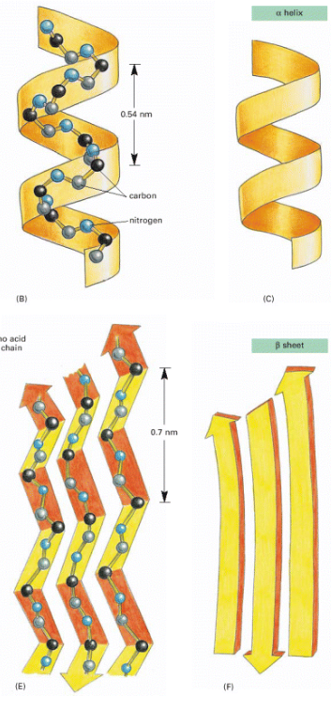

ساختار سوم پروتئین (tertiary structure)

ساختار سوم پروتئین، ساختار سه بعدی و عملکردی پروتئین می­باشد. در این ساختار پروتئین دچار تاخوردگی بیشتر می­شود و سه نوع پیوند هیدروژنی، پیوند یونی و نیروهای واندروالس در ایجاد تاخوردگی­های پروتئین (Folding) نقش مهمی را ایفا می­کنند. در این ساختار علاوه بر آمینواسیدهای ستون فقرات پروتئین که با تشکیل پیوند هیدروژنی باعث ایجاد ساختار دوم می­شدند، آمینواسیدهای زنجیره جانبی هم با تشکیل پیوندهای ضعیف باعث تاخوردگی بیشتر پروتئین می­شوند. بطور کلی پیوندهای غیرکووالانسی حدود 30 تا 300 مرتبه ضعیف­تر از پیوندهای کووالانسی می­باشند. اما بسیاری از از این پیوندها می توانند دو ناحیه از زنجیره پلی­پپتیدی رو به صورت محکم و استوار در کنار هم نگه دارند و در حقیقت پایداری (stability) شکل­های تاخورده پروتئین در نتیجه ترکیب قدرتمند تعداد زیاد باندهای غیرکووالانس در ساختار پروتئین می­باشد.

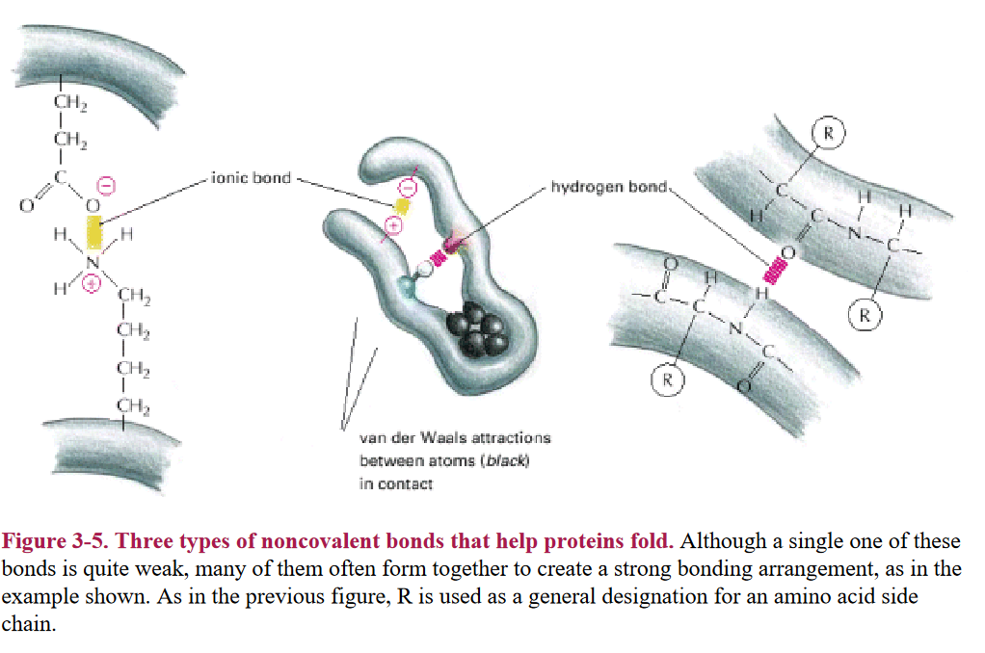

یک فاکتور بسیار مهم در ایجاد تاخوردگی­های پروتئین توزیع مناسب اسیدآمینه­های قطبی و غیر قطبی در مولکول پلی­پپتید می­باشد. زنجیره­های جانبی غیر قطبی (هیدروفوبیک) از قبیل زنجیره­های جانبی اسید آمینه­های فنیل­آلانین، لوسین، والین و تریپتوفان تمایل به تشکیل کلاسترهایی (cluster) در داخل مولکول دارند. در نتیجه از ارتباط آن­ها با مولکول­های آب جلوگیری می­شود. در مقابل اسید آمینه های قطبی از قبیل آرژینین، گلوتامین و هیستیدین در نزدیک سطح بیرونی مولکول قرار می­گیرند در نتیجه می­توانند تشکیل پیوندهای هیدروژنب با مولکول­های آب و سایر مولکول­های قطبی بدهند.

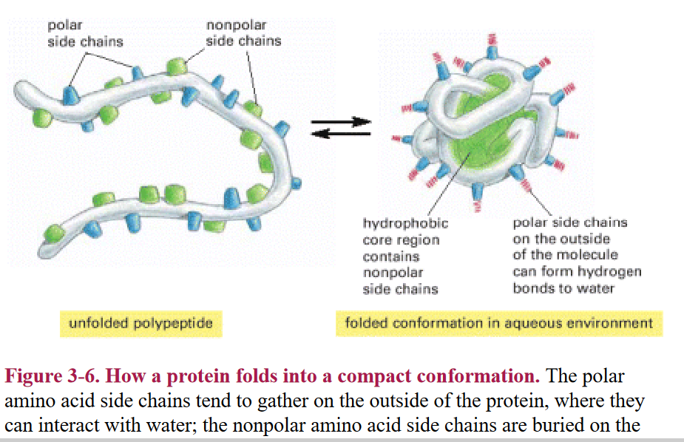

تشکیل سه نوع پیوند هیدروينی جهت تاخوردگی پروتئین

پیوند هیدروژنی بین اتم­های پیوند پپتیدی (قرمز)

پیوند هیدروژنی بین یک اتم پپتیدی و زنجیره جانبی آمینواسید قطبی (زرد)

پیوند هیدروژنی بین زنجیره­های جانبی اسید آمینه­های قطبی (آبی)

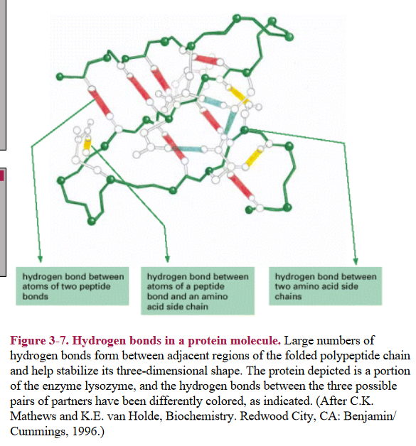

ساختار چهارم پروتئین (quaternary structure.)

اگر مولکول پلی­پپتید از بیش از یک رشته پلی­پپتیدی تشکیل شده باشد تشکیل ساختار چهارم پروتئین را می­دهند.

بسیاری از پروتئین­های سلول محتوی دو یا تعداد بیشتر از زنجیره­های پلی­پپتیدی می­باشند. هموگلوبین پروتئین حمل کننده اکسیژن در سلول­های قرمز خون می­باشد. این پروتئین محتوی چهار زیرواحد می باشد که دو زیرواحد مشابه بتا (β-globin subunits) و دو زیرواحد مشابه به نام آلفا (α-globin subunits) ساختار هموگلوبین را به وجود می­آورند. هر یک از چهار رشته پلیپپتیدی محتوی یک گروه هم (heme) می باشد که قسمت پروستتیک (غیرپروتئینی) مولکول هموگلوبین را تشکیل داده و محل اتصال مولکول اکسیژن می­باشد.

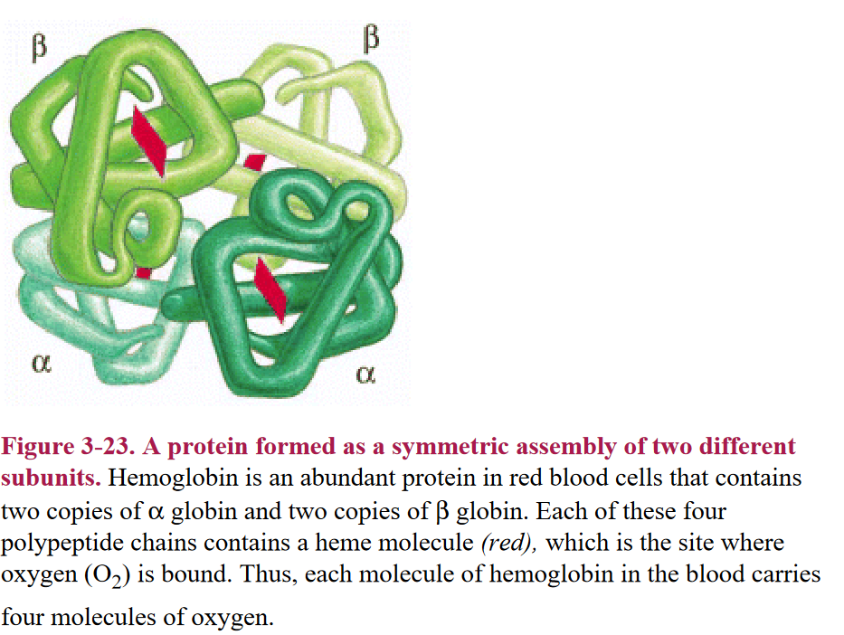

طبقه بندی پروتئین­ها

پروتئین­های کروی (globular proteins)

هنگامی که رشته پلی­پپتیدی به واسطه پیوندهای ضعیف شیمیایی دچار تا خوردگی می­شود به شکل کروی در می­آید. پروتئین­های کروی شامل آنزیم­ها، بعضی از هورمون­ها (مانند انسولین) و تعدادی از پروتئین­های ساختاری و عملکردی هستند. بعضی از این پروتئین­ها شامل موارد زیر می­باشند:

میوگلوبین (حمل کننده اکسیژن در ماهیچه ها)، هموگلوبین (حمل کننده اکسیژن در خون)، هیستون­ها (پروتئین­های موجود در هسته سلول)، آلبومین (تنظیم فشار اسمزی خون و حمل برخی مولکول­های کوچک) و گلوبولین (مهمترین آنتی بادی­ها)

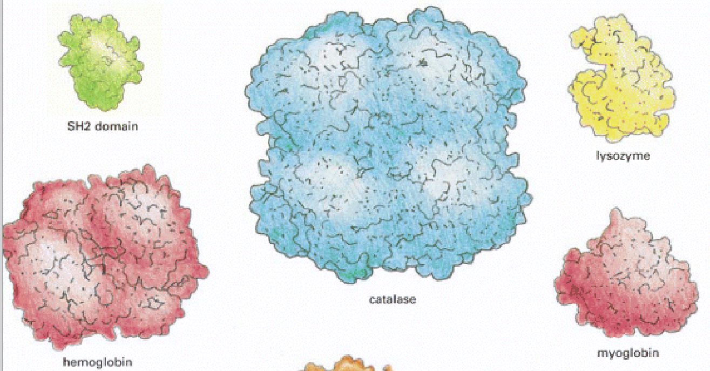

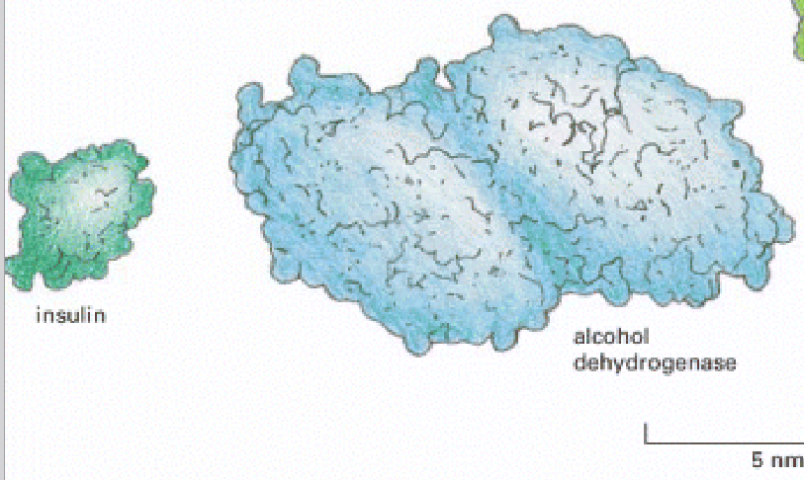

پروتئین­های رشته­ای (fibrous proteins)

این پروتئین­ها مولکول­های درازی هستند که از تعداد بسیاری زنجیره­های مارپیچی پلی­پپتیدی تشکیل شده­اند.

فیبرینوژن (پروتئینی که سبب انعقاد خون می­شود)، میوزین (در انقباض ماهیچه­ها نقش دارد)، اکتین (در انقباض ماهیچه­ها نقش دارد)، کلاژن (خاصیت ارتجاعی)، کراتین (پروتئین ساختاری در مو، ناخن،شاخ و پشم، استحکام آن به دلیل وجود آمینواسید سیستئین و تعداد زیاد پیوند دی سولفور می باشد)

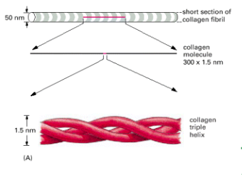

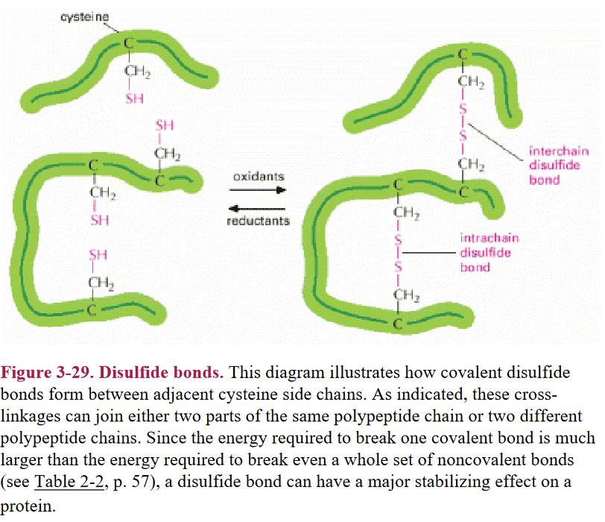

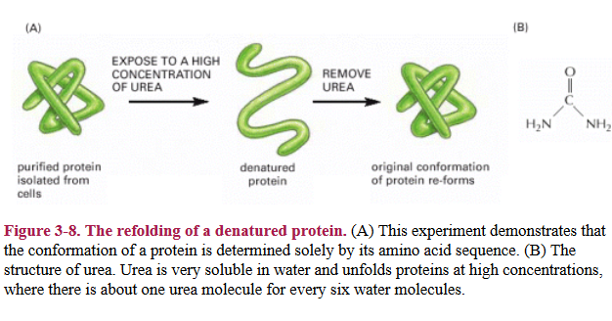

چاپرون (chaperone)

زنجیره پروتئینی می­تواند جهت کنفرماسیون صحیح بدون هیچ کمکی از بیرون تا (Fold) شود. این در حالی است که در سلول زنده اغلب پروتئین­های خاص و ویژه­ای به نام چاپرون­های مولکولی وجود دارند که به تاشدگی پروتئین کمک می­نمایند. این پروتئین­ها به قسمتی از زنجیره­های پپتیدی تاشده (folded polypeptide chains) باند می­شود و به پروتئین کمک می­کند تا مسیر فولدینگ (folding pathway) مطلوبی از لحاظ انرژی رو طی کند. در حقیقت چاپرون­ها با نشست بر روی زنجیره پلی­پپتیدی تازه سنتز شده از ایجاد پیوندهای هیدروفوب موقت در زنجیره پلی­پپتیدی با سایر مولکول­ها جلوگیری به عمل می­آورد تا زمانی که پروتئین در شکل صحیح خود (agreggated) تجمع پیدا کند. بعضی از چاپرون­ها از تا شدگی­های اشتباه (misfolding) در سلول جلوگیری می نمایند و آن را تصحیح می­کنند.

